**CENTRO UNIVERSITÁRIO DO PLANALTO DE ARAXÁ**

Adriano de Paula Veríssimo Júnior

João Pedro Belloumini

Sistemas de informação – 4° Período

**WEB API .NetCore utilizando o modelo DDD**

Araxá - MG

2019

**Índice**

Introdução ................................................................................................................ 3

DER ......................................................................................................................... 4

Objetos de Banco ..................................................................................................... 4

Insomnia ................................................................................................................... 4

*Get .................................................................................................................................. 5*

*Post ................................................................................................................................ 6*

*Put ................................................................................................................................. 9*

*Delete ........................................................................................................................... 12*

Conclusão ............................................................................................................... 13

Script Objetos de banco .......................................................................................... 14

**Introdução**

Web API desenvolvida em .NET Core usando o modelo DDD. A proposta para esta API se apresenta como uma empresa que deseja criar uma aplicação para quer sejam cadastradas propostas de melhorias, aonde os funcionários podem realizar o cadastro das sugestões e futuramente as mesmas são avaliadas, caso aprovadas o autor da sugestão é premiado.

**DER**

O projeto se iniciou com o desenvolvimento do diagrama DER (Figura 1) por meio do site [https://sqldbm.com](https://sqldbm.com/).

Figura 1 – DER API sistema de sugestão

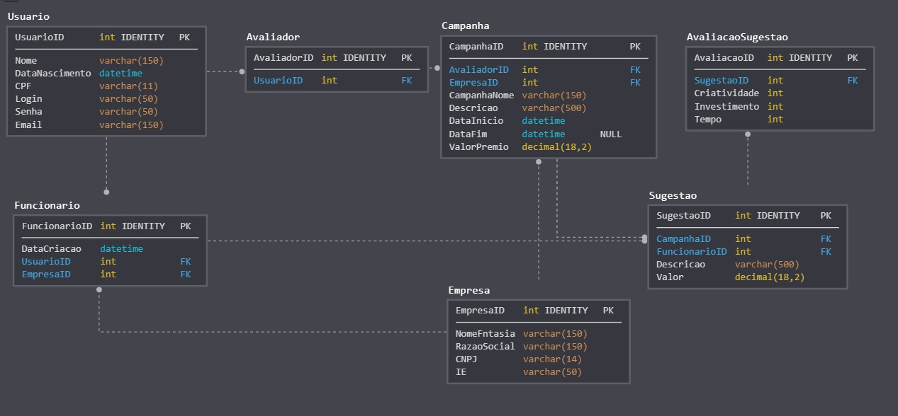

**Objetos de Banco**

Depois de desenvolvido o diagrama DER, o próprio site nos disponibiliza o script para a criação dos objetos de banco, o mesmo se encontra no final da documentação.

**Insomnia**

**Get:**

Figura 2 – GET campanha

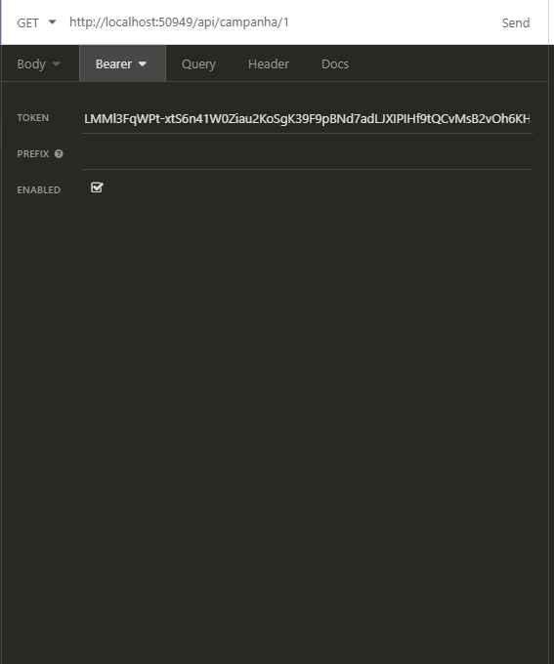

**Post**

Figura 3 – POST campanha body

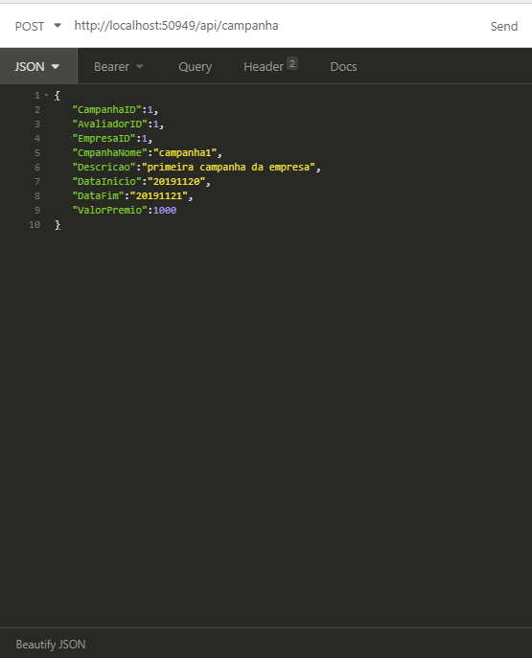

Figura 4 – POST campanha Autenticação

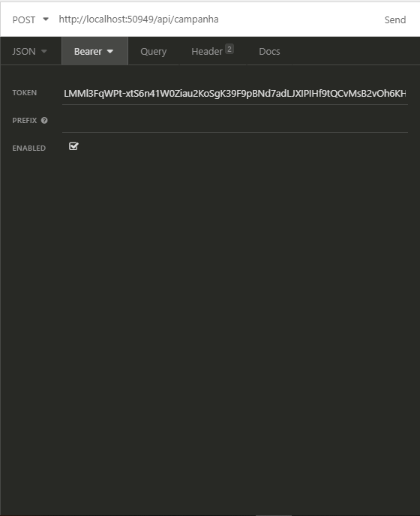

Figura 5 – POST campanha Header

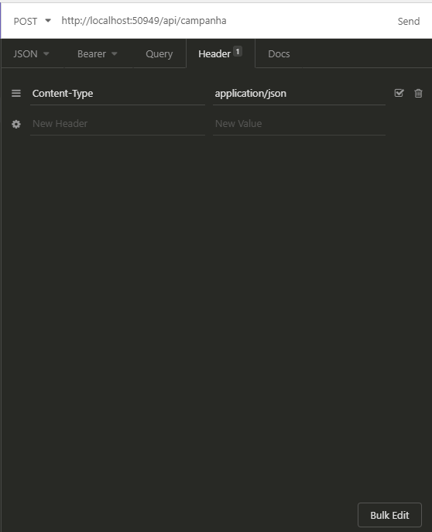

**PUT**

Figura 6 – PUT campanha body

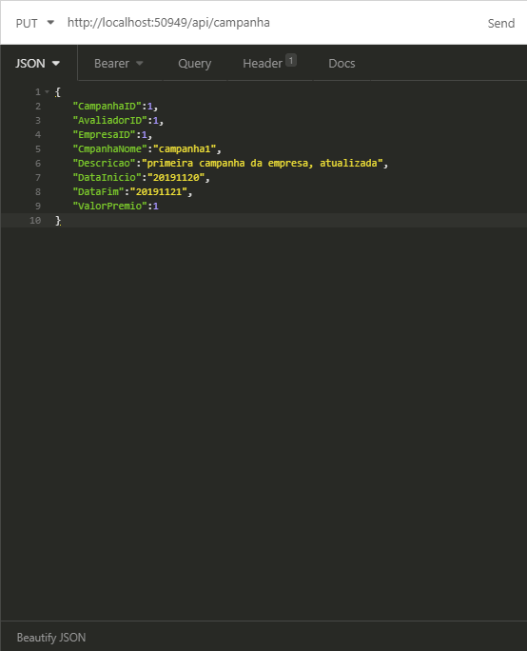

Figura 7 – PUT campanha Autenticação

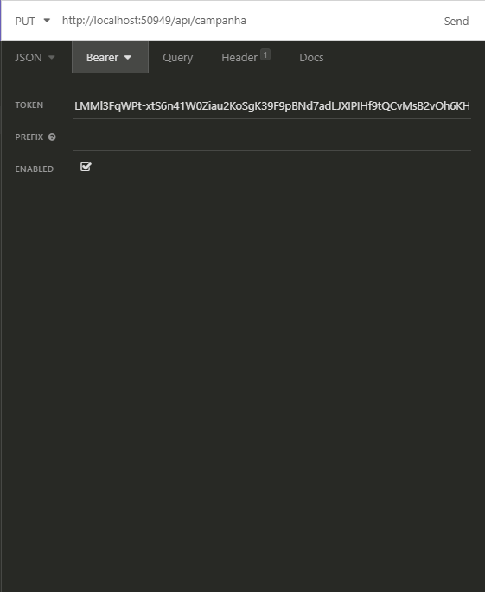

Figura 8 – PUT campanha Header

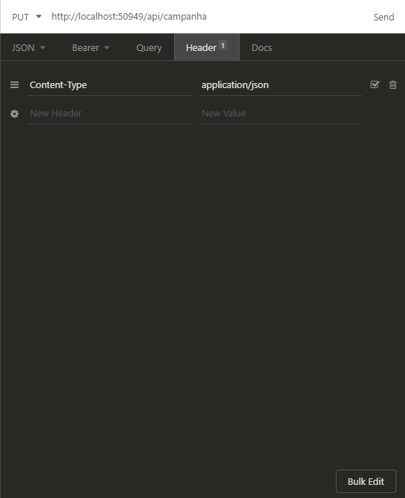

**Delete**

Figura 9 – Delete campanha

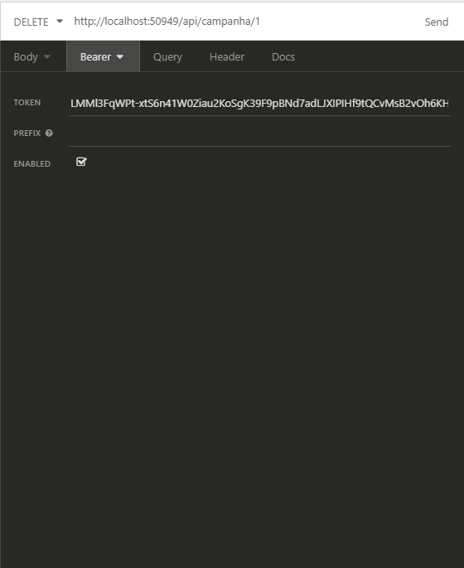

**Conclusão**

Por meio desse projeto criamos uma WEB API, utilizando o modelo DDD, cujo seu objeto é realizar o cadastro e avaliação de sugestões dos funcionários de determinada empresa.

Utilizamos de várias ferramentas para atingirmos o resultado final, desde a parte de modelagem e criação dos objetos de banco, usando o SQL DBM, até a parte de autenticação de usuário utilizando o JWT. Além disso também utilizamos o FluentValidation para realizar a validação das informações recebidas a fim de não termos problemas para gravar as informações no banco de dados.

Conseguimos aumentar bastante nosso conhecimento tanto em .NET como também em SQL, além disso conseguimos nos aprofundar mais no processo de comunicação entre o Back e o Front –end.

**Script para criação dos objetos de banco**

CREATE TABLE [Usuario]

(

[UsuarioID] int IDENTITY (1, 1) NOT NULL ,

[Nome] varchar(150) NOT NULL ,

[DataNascimento] datetime NOT NULL ,

[CPF] varchar(11) NOT NULL ,

[Login] varchar(50) NOT NULL ,

[Senha] varchar(50) NOT NULL ,

[Email] varchar(150) NOT NULL ,

CONSTRAINT [PK_Usuario] PRIMARY KEY CLUSTERED ([UsuarioID] ASC)

);

GO

CREATE TABLE [Empresa]

(

[EmpresaID] int IDENTITY (1, 1) NOT NULL ,

[NomeFntasia] varchar(150) NOT NULL ,

[RazaoSocial] varchar(150) NOT NULL ,

[CNPJ] varchar(14) NOT NULL ,

[IE] varchar(50) NOT NULL ,

CONSTRAINT [PK_Empresa] PRIMARY KEY CLUSTERED ([EmpresaID] ASC)

);

GO

CREATE TABLE [Funcionario]

(

[FuncionarioID] int IDENTITY (1, 1) NOT NULL ,

[DataCriacao] datetime NOT NULL ,

[UsuarioID] int NOT NULL ,

[EmpresaID] int NOT NULL ,

CONSTRAINT [PK_Funcionario] PRIMARY KEY CLUSTERED ([FuncionarioID] ASC),

CONSTRAINT [FK_16] FOREIGN KEY ([UsuarioID]) REFERENCES [Usuario]([UsuarioID]),

CONSTRAINT [FK_49] FOREIGN KEY ([EmpresaID]) REFERENCES [Empresa]([EmpresaID])

);

GO

CREATE NONCLUSTERED INDEX [fkIdx_16] ON [Funcionario]

(

[UsuarioID] ASC

)

GO

CREATE NONCLUSTERED INDEX [fkIdx_49] ON [Funcionario]

(

[EmpresaID] ASC

)

GO

CREATE TABLE [Avaliador]

(

[AvaliadorID] int IDENTITY (1, 1) NOT NULL ,

[UsuarioID] int NOT NULL ,

CONSTRAINT [PK_Avaliador] PRIMARY KEY CLUSTERED ([AvaliadorID] ASC),

CONSTRAINT [FK_22] FOREIGN KEY ([UsuarioID]) REFERENCES [Usuario]([UsuarioID])

);

GO

CREATE NONCLUSTERED INDEX [fkIdx_22] ON [Avaliador]

(

[UsuarioID] ASC

)

GO

CREATE TABLE [Campanha]

(

[CampanhaID] int IDENTITY (1, 1) NOT NULL ,

[AvaliadorID] int NOT NULL ,

[EmpresaID] int NOT NULL ,

[CampanhaNome] varchar(150) NOT NULL ,

[Descricao] varchar(500) NOT NULL ,

[DataInicio] datetime NOT NULL ,

[DataFim] datetime NULL ,

[ValorPremio] decimal(18,2) NOT NULL ,

CONSTRAINT [PK_Campanha] PRIMARY KEY CLUSTERED ([CampanhaID] ASC),

CONSTRAINT [FK_36] FOREIGN KEY ([AvaliadorID]) REFERENCES [Avaliador]([AvaliadorID]),

CONSTRAINT [FK_55] FOREIGN KEY ([EmpresaID]) REFERENCES [Empresa]([EmpresaID])

);

GO

CREATE NONCLUSTERED INDEX [fkIdx_36] ON [Campanha]

(

[AvaliadorID] ASC

)

GO

CREATE NONCLUSTERED INDEX [fkIdx_55] ON [Campanha]

(

[EmpresaID] ASC

)

GO

CREATE TABLE [Sugestao]

(

[SugestaoID] int IDENTITY (1, 1) NOT NULL ,

[CampanhaID] int NOT NULL ,

[FuncionarioID] int NOT NULL ,

[Descricao] varchar(500) NOT NULL ,

[Valor] decimal(18,2) NOT NULL ,

CONSTRAINT [PK_Sugestao] PRIMARY KEY CLUSTERED ([SugestaoID] ASC),

CONSTRAINT [FK_63] FOREIGN KEY ([CampanhaID]) REFERENCES [Campanha]([CampanhaID]),

CONSTRAINT [FK_66] FOREIGN KEY ([FuncionarioID]) REFERENCES [Funcionario]([FuncionarioID])

);

GO

CREATE NONCLUSTERED INDEX [fkIdx_63] ON [Sugestao]

(

[CampanhaID] ASC

)

GO

CREATE NONCLUSTERED INDEX [fkIdx_66] ON [Sugestao]

(

[FuncionarioID] ASC

)

GO

CREATE TABLE [AvaliacaoSugestao]

(

[AvaliacaoID] int IDENTITY (1, 1) NOT NULL ,

[SugestaoID] int NOT NULL ,

[Criatividade] int NOT NULL ,

[Investimento] int NOT NULL ,

[Tempo] int NOT NULL ,

CONSTRAINT [PK_AvaliacaoSugestao] PRIMARY KEY CLUSTERED ([AvaliacaoID] ASC),

CONSTRAINT [FK_79] FOREIGN KEY ([SugestaoID]) REFERENCES [Sugestao]([SugestaoID])

);

GO

CREATE NONCLUSTERED INDEX [fkIdx_79] ON [AvaliacaoSugestao]

(

[SugestaoID] ASC

)

GO